Работа с сообщениями по форме 4-СПД

Работа с профилем организации (лица)
Профиль организации (лица) позволяет заполнить и сохранить на сайте Росфинмониторинга данные организации (лица) для их последующей автоматической подстановки в соответствующие поля сообщений.
Для заполнения данных профиля организации (лица) перейдите в меню «РФМ. Личный кабинет» и выберите пункт Профиль подсписка Учетные сведения.

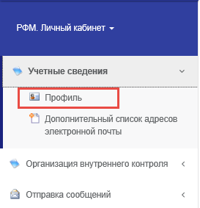

Откроется вкладка профиля организации (лица).

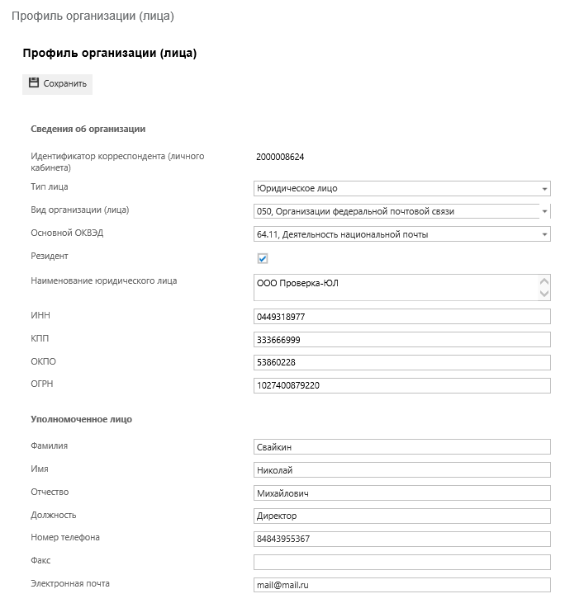

Заполните поля профиля и нажмите кнопку Сохранить в верхней части страницы.
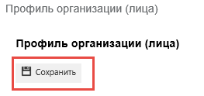

Формирование скорректированных форм 4-СПД
С 17.10.2015 можно отправить только исправленное или заменяющее сообщение, ранее представленное в Росфинмониторинг по форме 4-СПД.

Отправка скорректированных форм 4-СПД необходима в следующих случаях:
- При получении от Росфинмониторинга уведомления о непринятии информации;
- Присвоении направленному сообщению в Личном кабинете на официальном сайте Росфинмониторинга статуса «Отвергнуто информационной системой»;
- При обнаружении направленного сообщения в разделе «История отвергнутых сообщений».

Организация (лицо) принимает меры по устранению указанных причин непринятия СЭД, исправляет указанные Росфинмониторингом замечания и не позднее трех рабочих дней со дня получения организацией (лицом) электронного уведомления о невозможности принятия информации об операции отправляет исправленное сообщение в Росфинмониторинг.
Исправленное сообщение имеет значение реквизита «Вид документа – 2» (исправление записи). При этом исправленному сообщению присваиваются реквизиты "Номер сообщения" и "Дата сообщения" первично представленного сообщения
Если организацией допущена ошибка в сообщении (например, неверно указана сумма операции или назначение платежа), то необходимо сформировать повторное сообщение с изменениями, используя реквизит «Вид документа – 3» (запрос замены записи), при этом «Дата сообщения» и «Номер сообщения» должны совпадать с первично представленным сообщением. В поле «Дополнительная информация» необходимо будет указать номер реквизита, в котором были внесены изменения.
В случае отвержения сообщения с реквизитом «Вид документа - 3», организации необходимо повторно со всеми изменениями направить в Росфинмониторинг сообщение с реквизитом «Вид документа - 3» (запрос замены записи), при этом «Дата сообщения» и «Номер сообщения» должны совпадать с первоначальным сообщением.

Для того чтобы направить сообщение по форме 4-СПД на корректировку через Личный кабинет необходимо в главном меню выбрать вкладку 4-СПД -> Заполнить форму 4-СПД

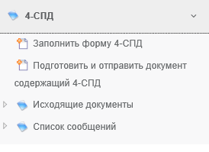

После чего откроется экранная форма, доступная к заполнению. Будьте внимательны, т.к. форма состоит из восьми вкладок с различными видами информации.
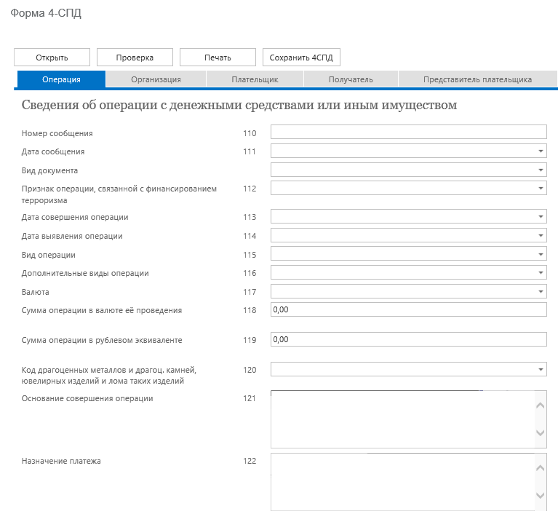
После заполнения формы нажмите кнопку Сохранить 4-СПД в верхней части экрана.
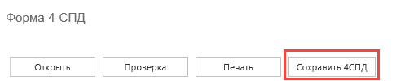

В появившемся диалоге сохранения выберите удобный для Вас способ сохранения документа:

Отправка скорректированных форм 4-СПД
Для отправки на корректировку сформированного сообщения по форме 4-СПД необходимо в главном меню выбрать вкладку 4-СПД -> Подготовить и отправить документ, содержащий 4-СПД:
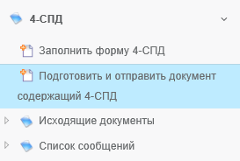

После чего откроется форма, позволяющая подгрузить xml файл с помощью кнопки Выбрать:

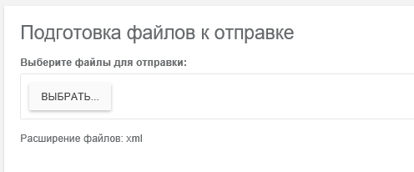
Загрузить можно как одно сообщение, так и несколько (зажав клавишу ctrl и выделяя необходимые сообщения):
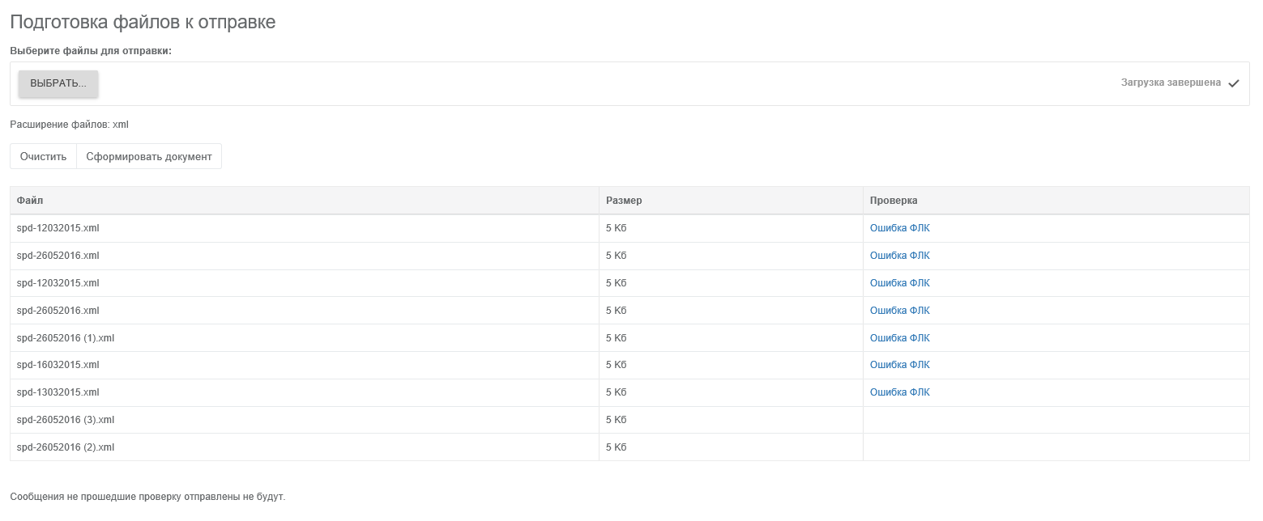
В том случае если сообщение имеет какие-то ошибки, то в колонке Проверка будет написано Ошибка ФЛК, нажав которую появится таблица с пояснениями:

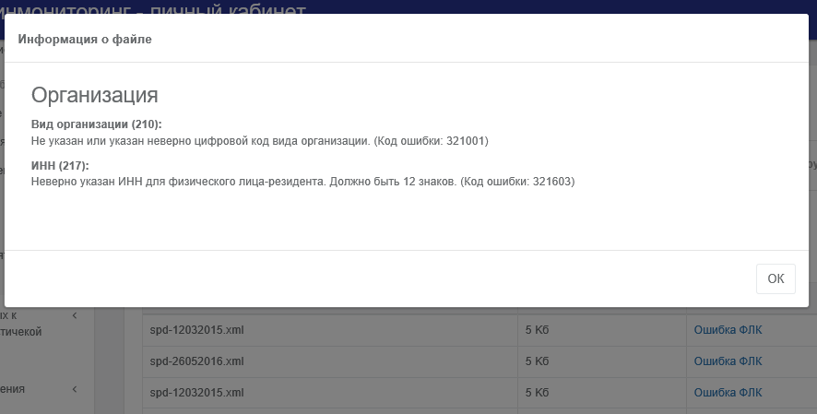

После того как все готово к отправке необходимо нажать Сформировать документ.
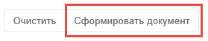

Далее выбрать нужный сертификат и нажать кнопку Подписать и отправить.
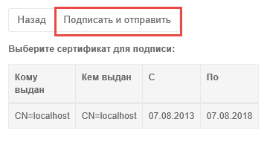
После чего откроется экранная форма, информирующая об успешной отправке сообщения.
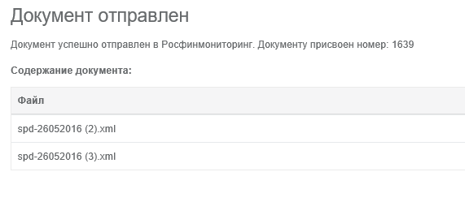

Работа со списками сообщений
Список отправленных сообщений, а также их состояние (статус) можно посмотреть, перейдя по вкладке 4-СПД -> Исходящие документы-> Список документов:

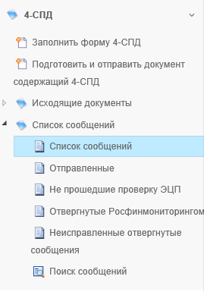
Откроется экранная форма со списком отправленных сообщений
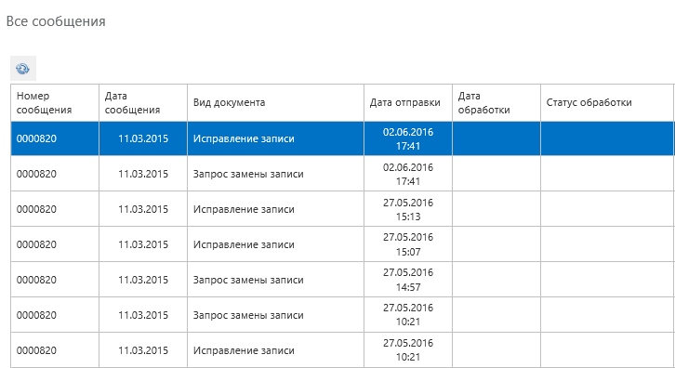

Для просмотра сообщений с конкретным статусом обработки необходимо перейти на вкладки Не прошедшие проверку ЭЦП, Отвергнутые Росфинмониторингом, Неисправленные отвергнутые сообщения.

